Министерство науки и высшего образования РФ

Федеральное государственное бюджетное

образовательное учреждение высшего образования

ВЯТСКИЙ ГОСУДАРСТВЕННЫЙ УНИВЕРСИТЕТ

Факультет автоматики и вычислительной техники

Кафедра радиоэлектронных средств

Отчёт по лабораторной работе №1

**Реализация КИХ-фильтра**

дисциплина «Проектирование устройств и систем на цифровых сигнальных процессорах»

|  |  |  |
| --- | --- | --- |
| Выполнил студент гр.ИНБс-5301: |  | /Четверикова К. Д./ |
| Проверил: старший преподаватель кафедры систем автоматизации управления |  | /Земцов М. А./ |

Киров 2023

**Цель:** исследование основных типов весовых функций (окон); изучение средств визуализации данных Code Composer Studio.

**Ход работы**

Программный код приведён в [Lab_rab/Лабораторная работа 1/Код/data.h at main · KsuChet/Lab_rab · GitHub](https://github.com/KsuChet/Lab_rab/blob/main/%D0%9B%D0%B0%D0%B1%D0%BE%D1%80%D0%B0%D1%82%D0%BE%D1%80%D0%BD%D0%B0%D1%8F%20%D1%80%D0%B0%D0%B1%D0%BE%D1%82%D0%B0%201/%D0%9A%D0%BE%D0%B4/data.h)

**1 Исходный сигнал**

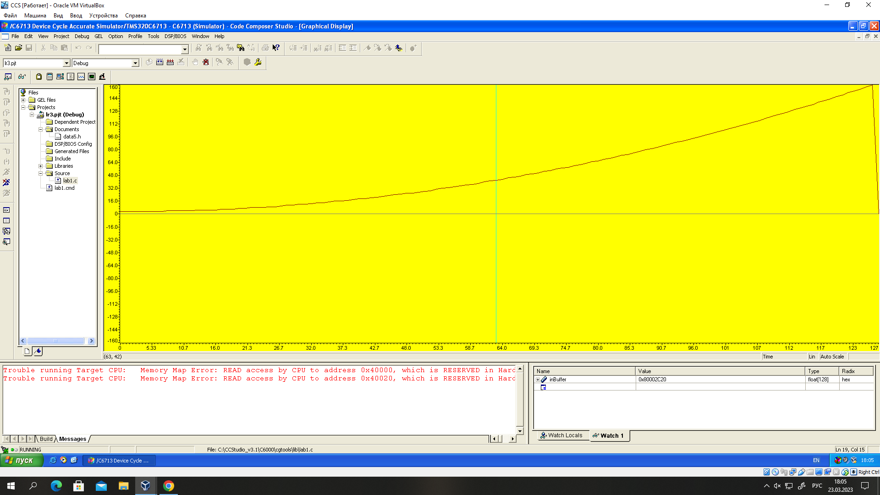

Рисунок 1 – Входной сигнал во временной области

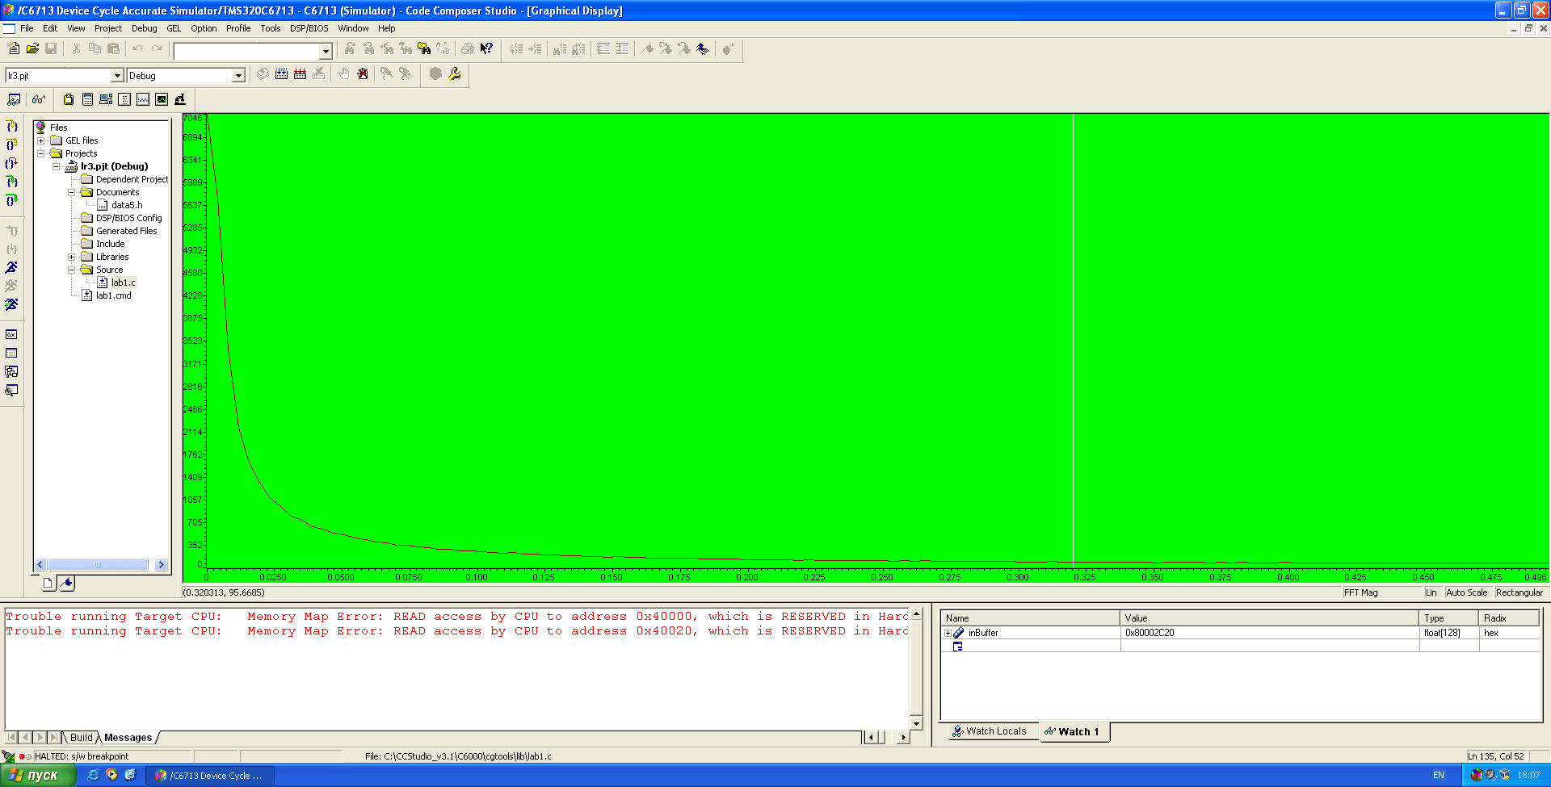

Рисунок 2 – Спектр входного сигнала, построенный средствами CCS в линейном масштабе

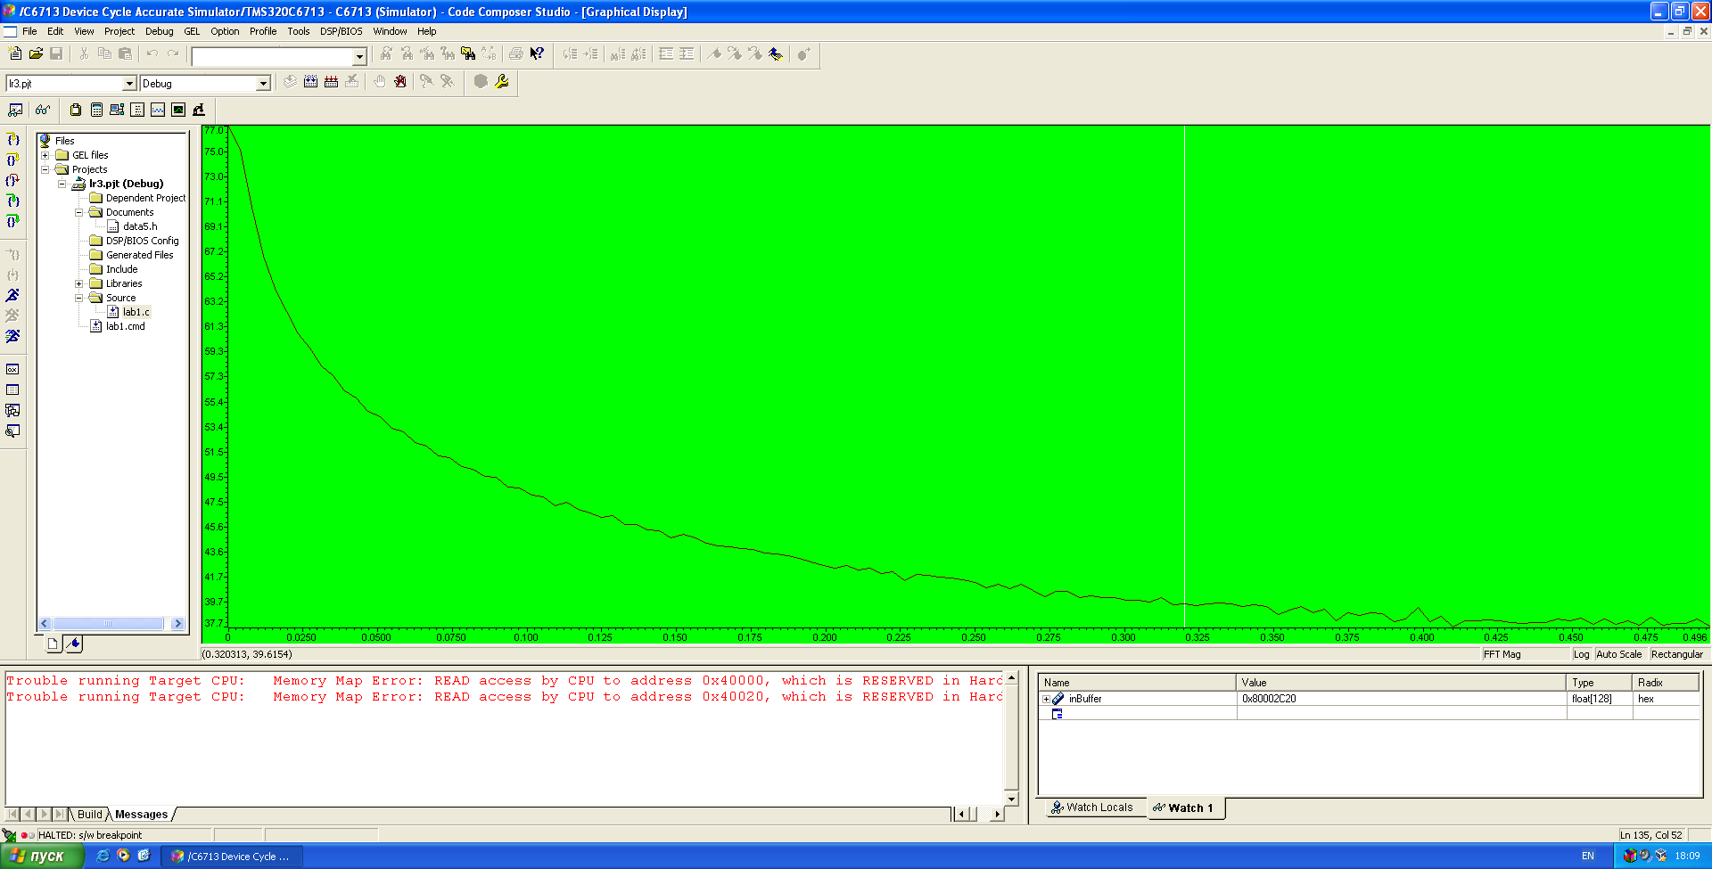

Рисунок 3 – Спектр входного сигнала, построенный средствами CCS в логарифмическом масштабе

**2 Графики весовых функций порядка N = 20**

**Прямоугольное окно**

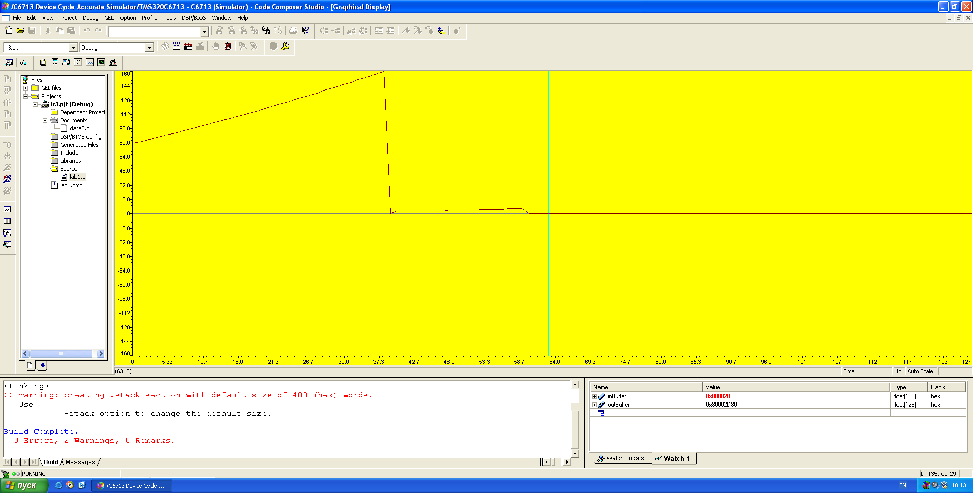

Рисунок 4 – Временная функция прямоугольного окна

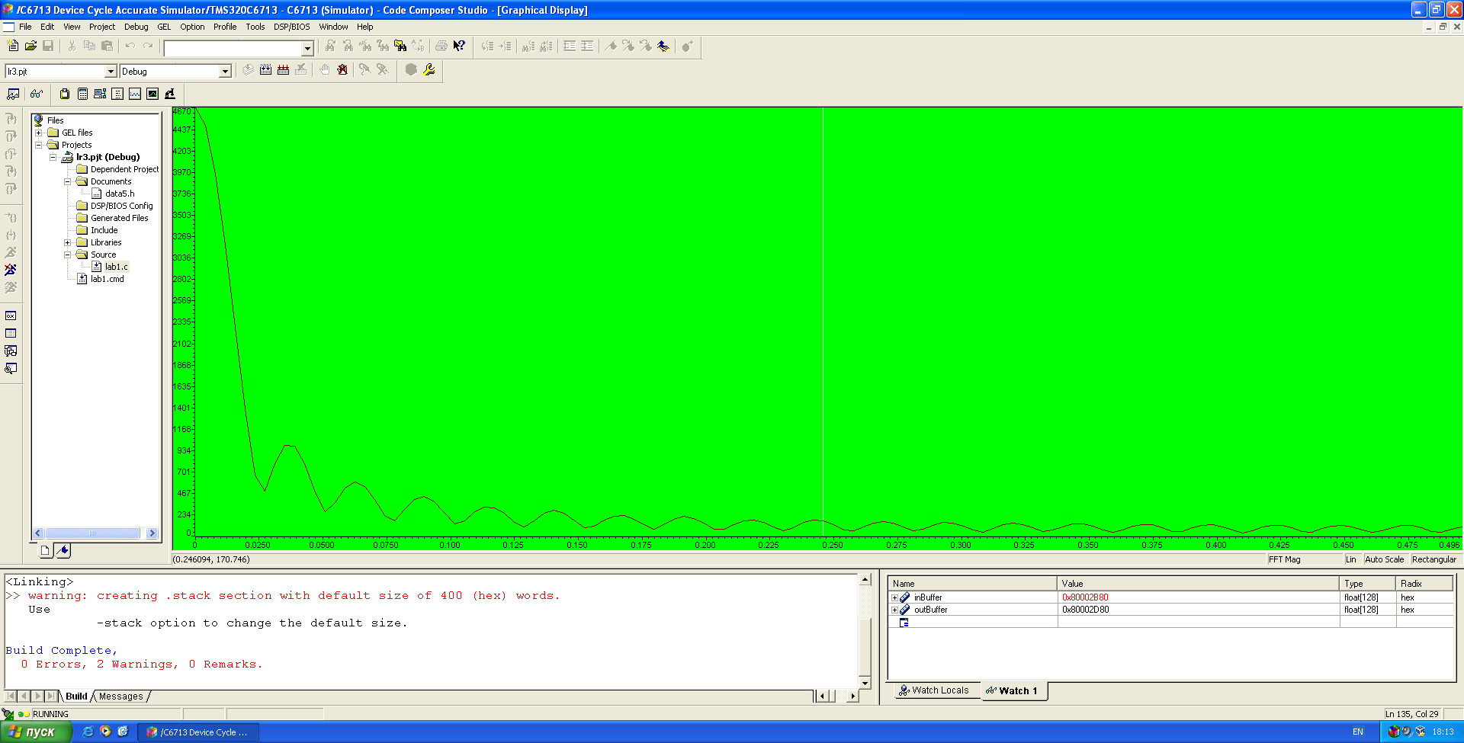

Рисунок 5 – Спектр прямоугольного окна, построенный средствами CCS в линейном масштабе

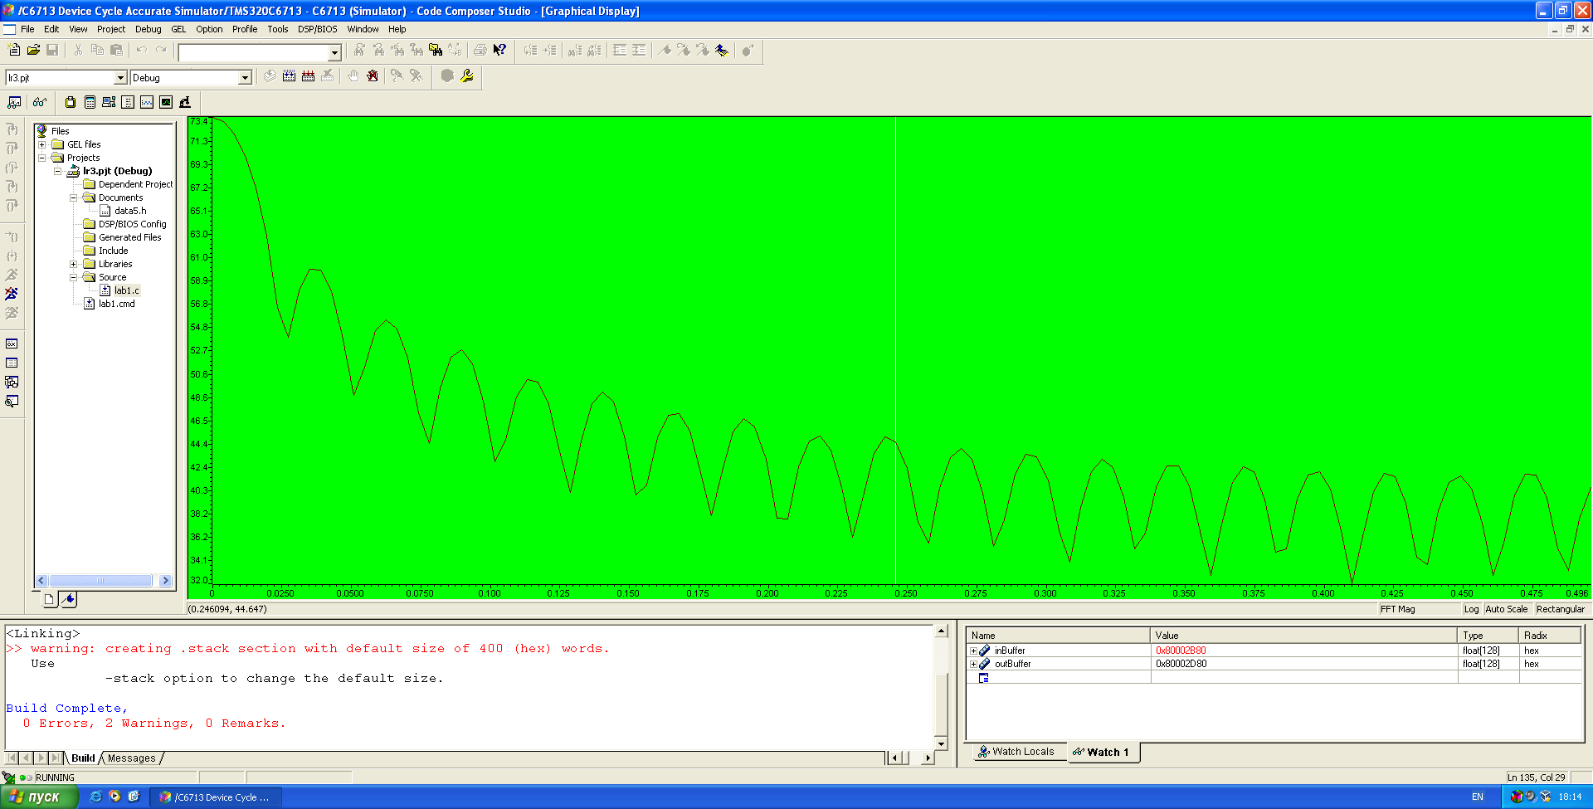

Рисунок 6 – Спектр прямоугольного окна, построенный средствами CCS в логарифмическом масштабе

**Гауссовское окно**

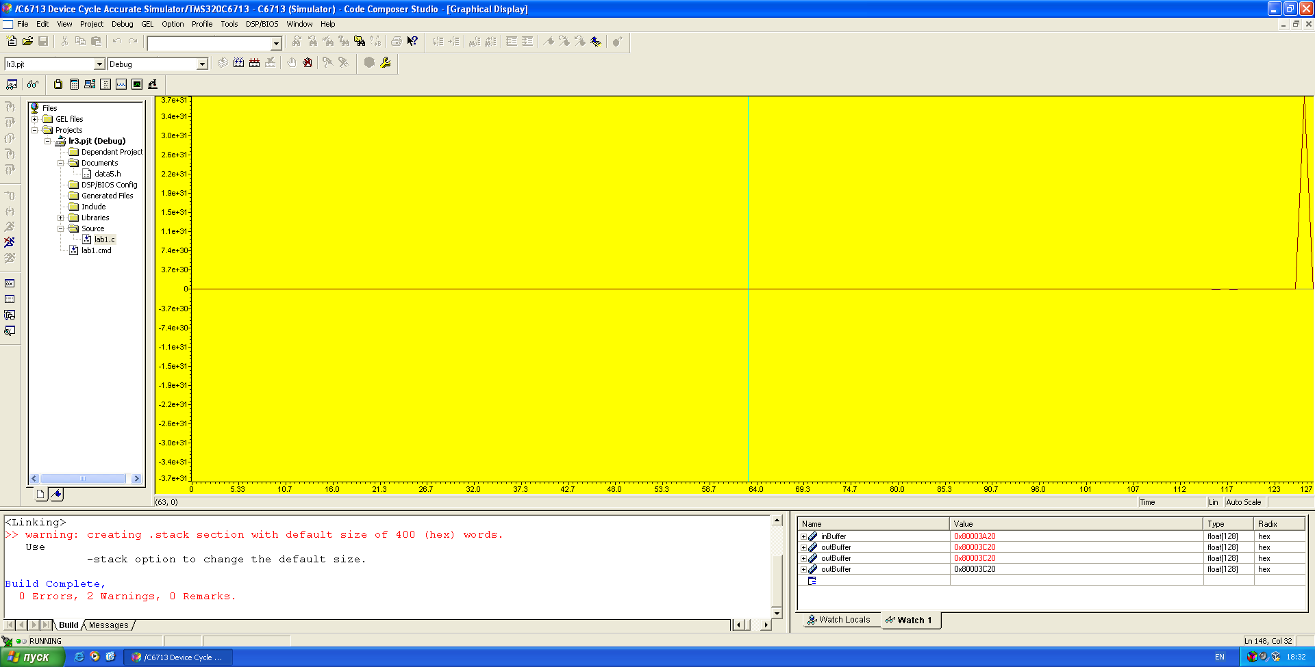

Рисунок 7 – Временная функция Гауссовского окна

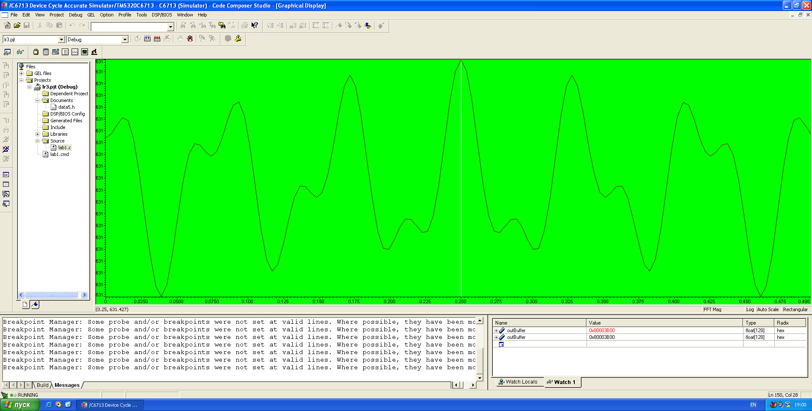

Рисунок 8 – Спектр Гауссовского окна, построенный средствами CCS в линейном масштабе

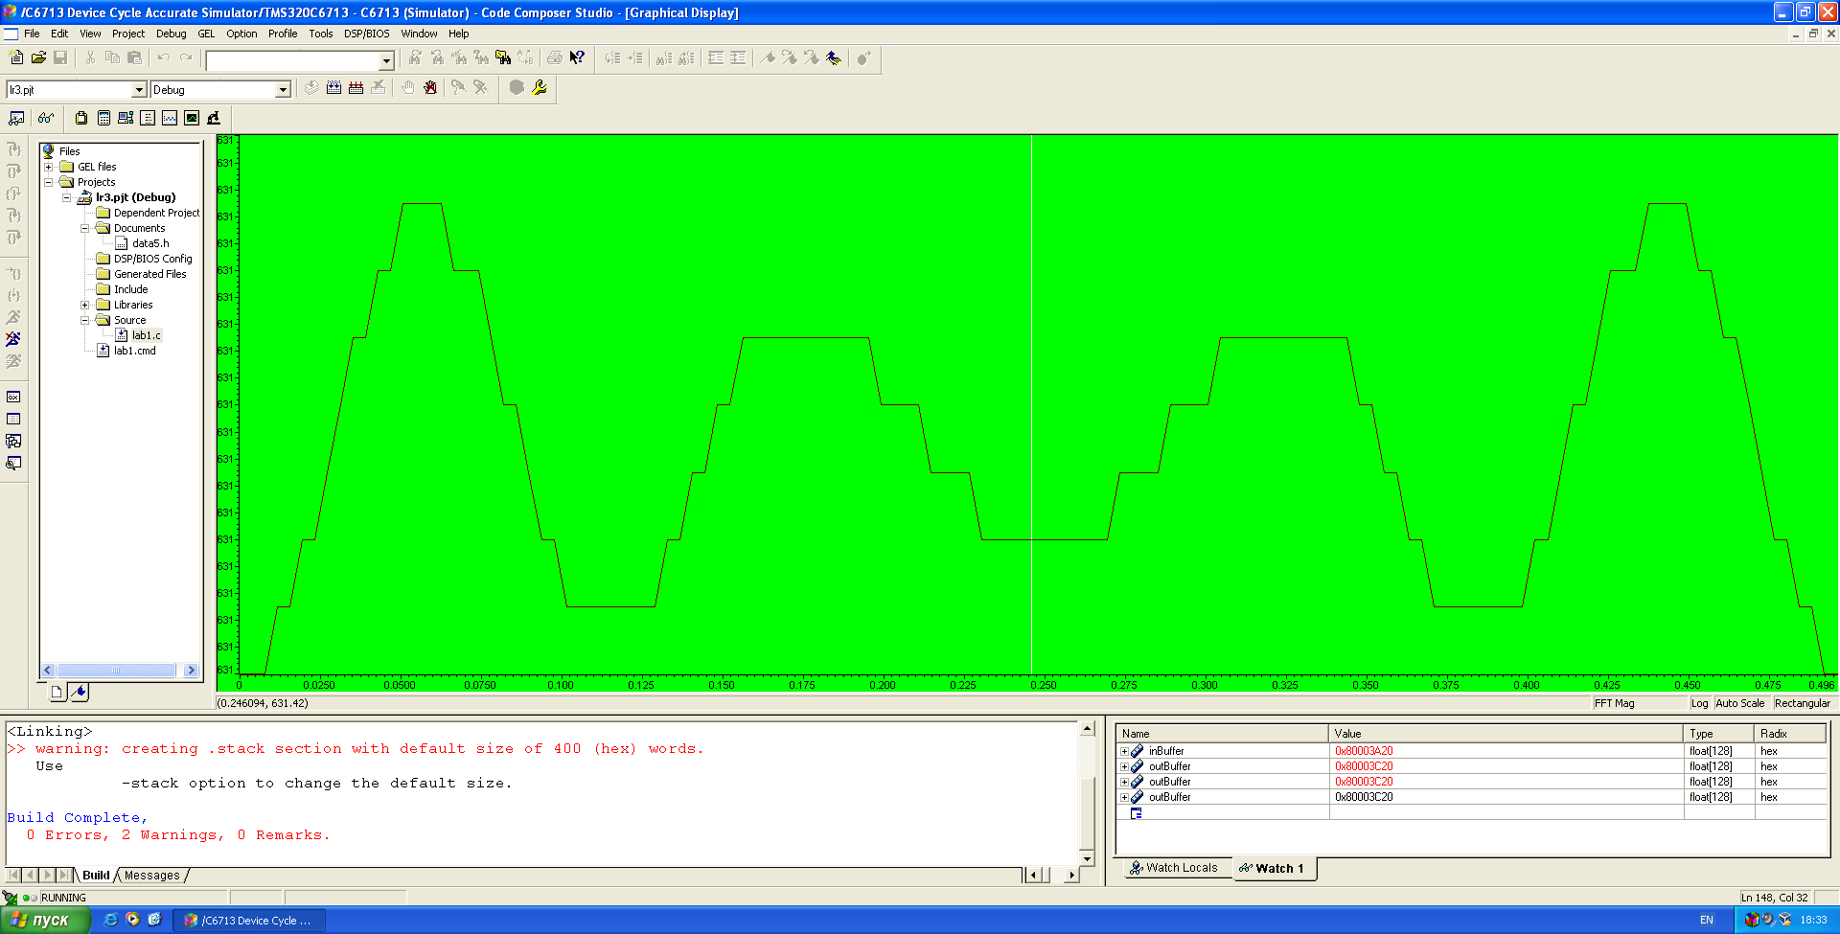

Рисунок 9 – Спектр Гауссовского окна, построенный средствами CCS в логарифмическом масштабе

**Окно Бартлетта**

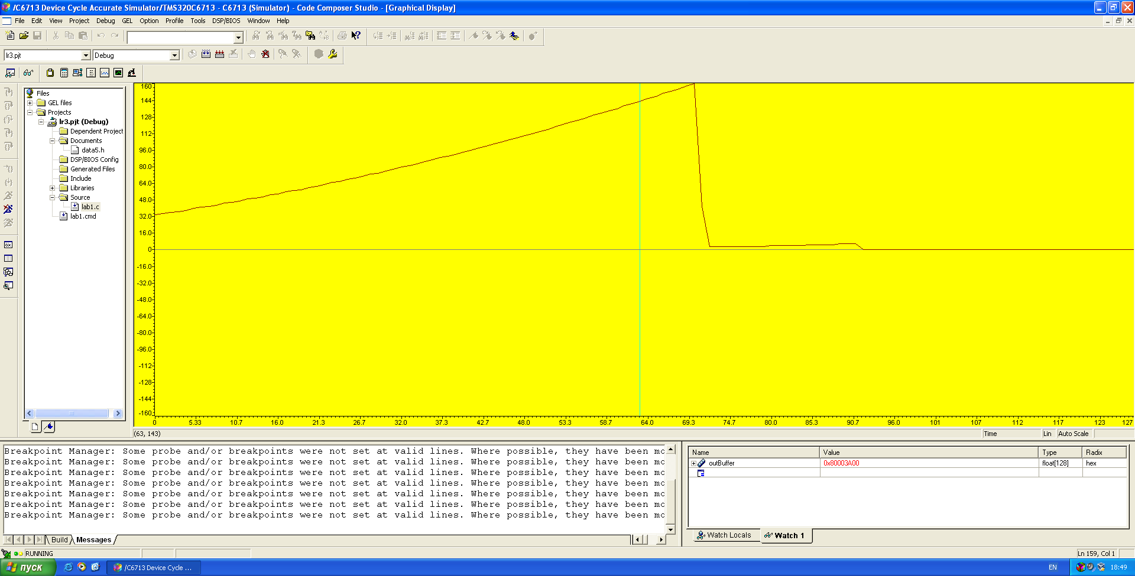

Рисунок 10 – Временная функция окна Бартлетта

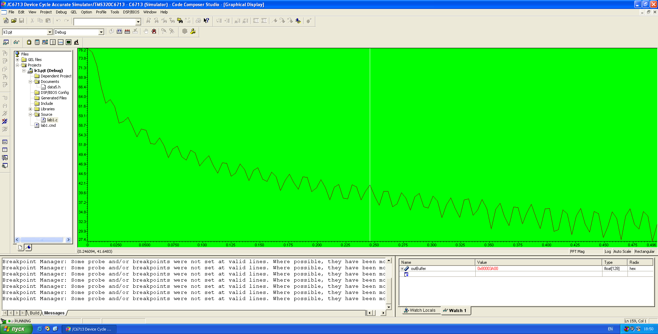

Рисунок 11 – Спектр окна Бартлетта, построенный средствами CCS в линейном масштабе

**3 Графики выходного сигнала после применения весовых функций порядка N = 20 на входном сигнале**

**Прямоугольное окно**

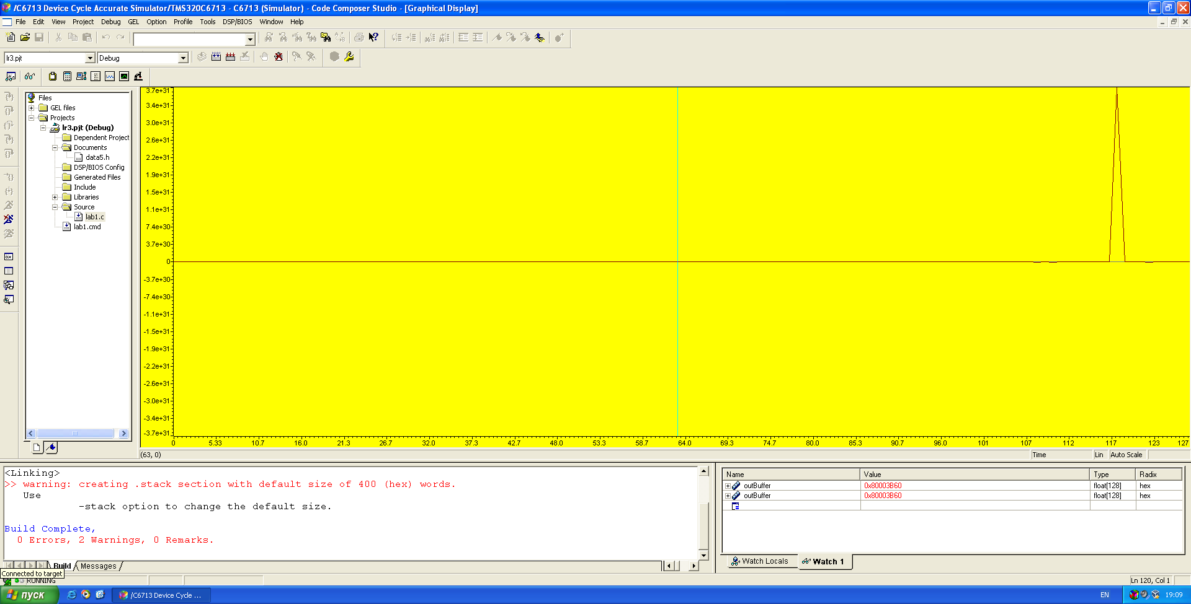

Рисунок 12 – График выходного сигнала во временной области

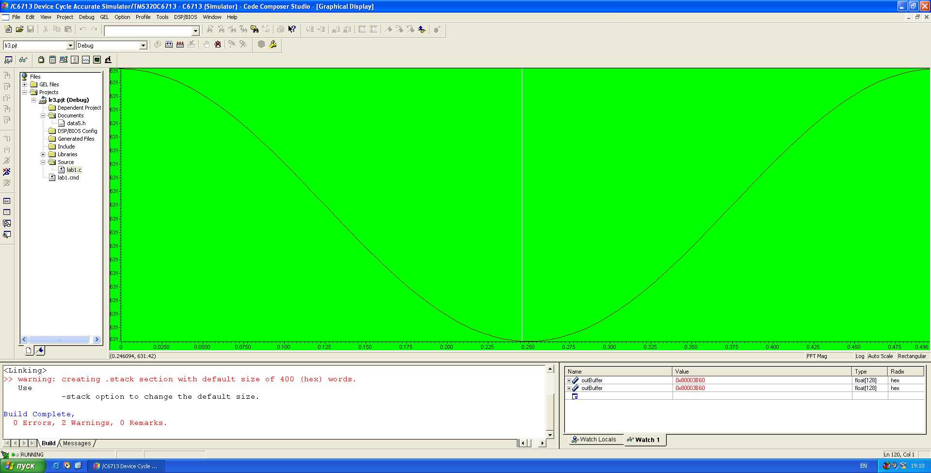

Рисунок 13 – Спектр выходного сигнала, построенный средствами CCS в линейном масштабе

**Гауссовское окно**

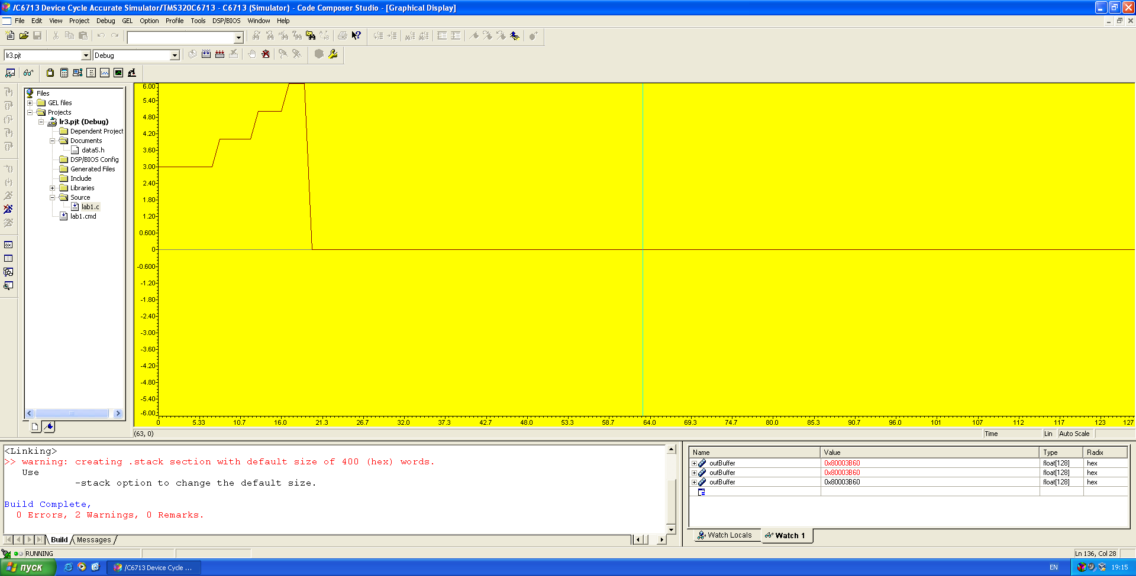

Рисунок 14 – График выходного сигнала во временной области

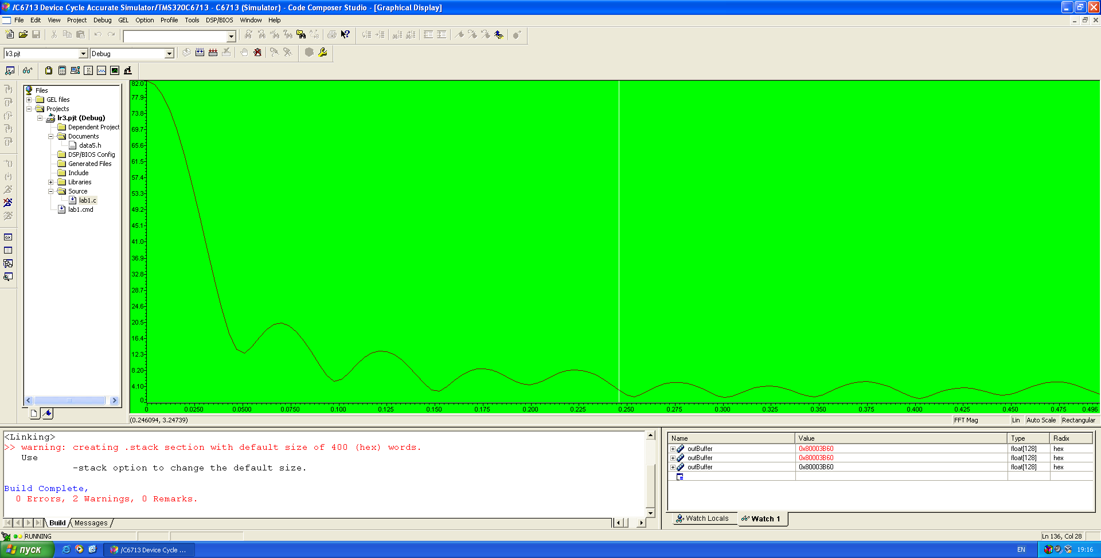

Рисунок 15 – Спектр выходного сигнала, построенный средствами CCS в линейном масштабе

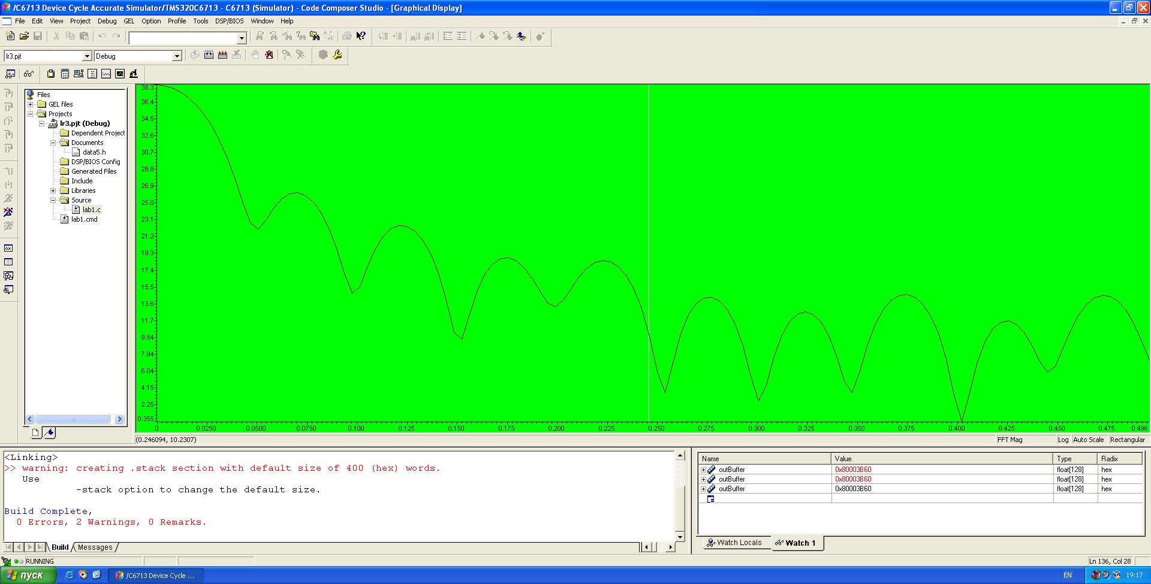

Рисунок 16 – Спектр выходного сигнала, построенный средствами CCS в логарифмическом масштабе

**Окно Бартлетта**

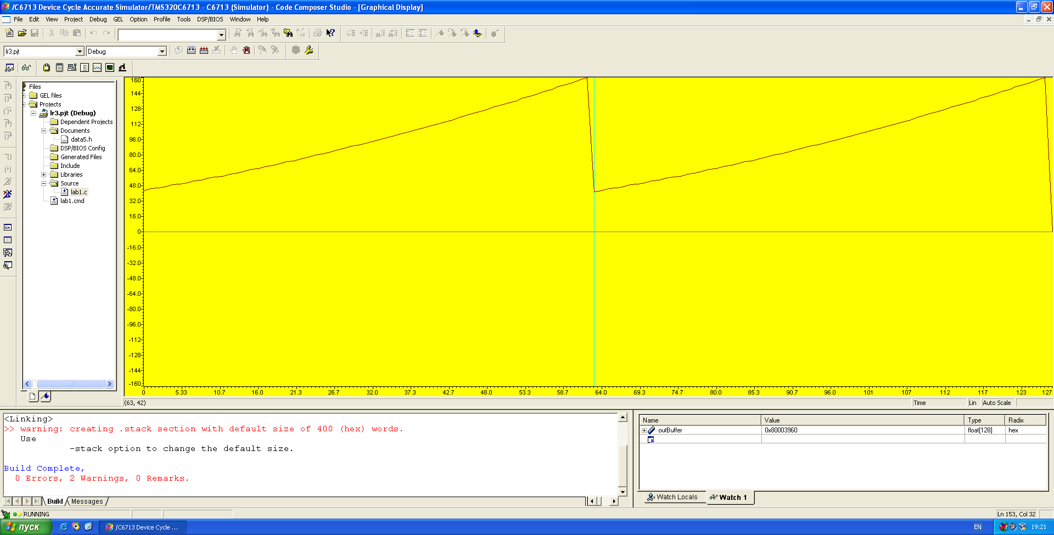

Рисунок 17 – График выходного сигнала во временной области

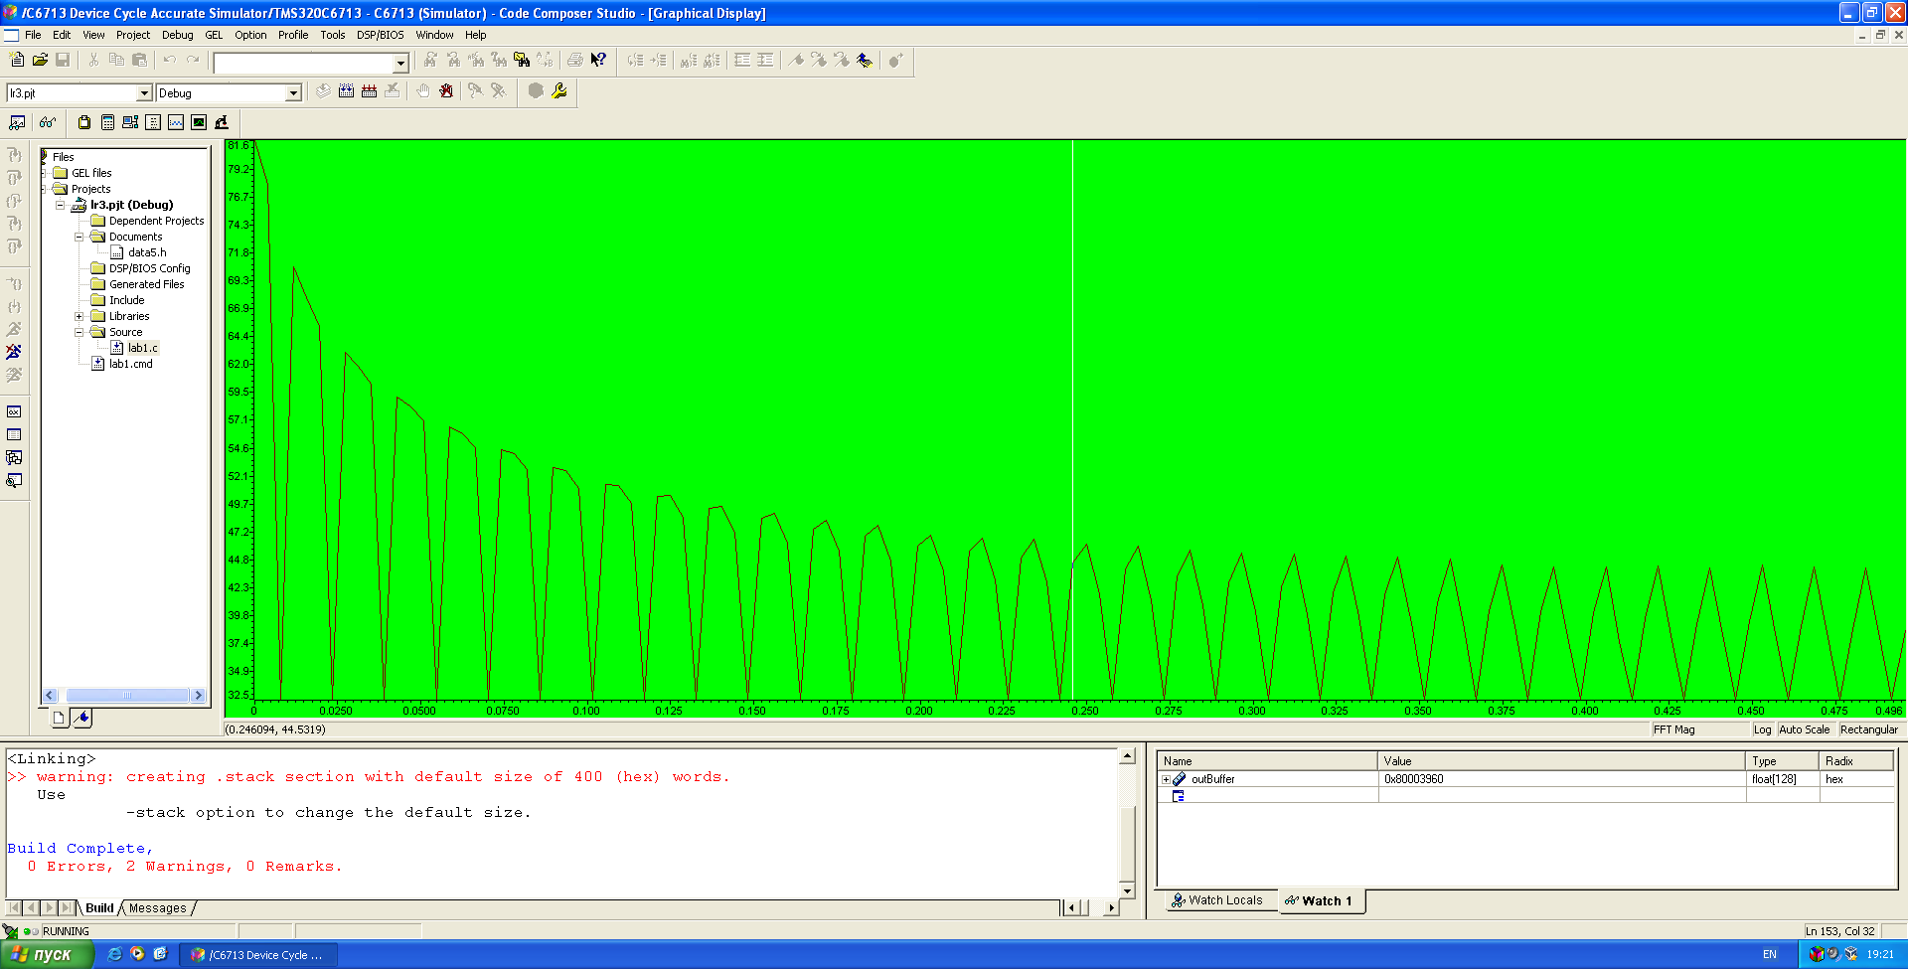

Рисунок 18 – Спектр выходного сигнала, построенный средствами CCS в логарифмическом масштабе

**Выводы:**

Спектры сигналов, построенные самостоятельно, совпадают со спектрами сигналов, полученных с помощью встроенных средств CCS, что позволяет утверждать, что действия, сделанные в ходе лабораторной работы, были выполнены верно.

Импульсная характеристика КИХ-фильтра ограничена по времени и в определённый момент становится равной 0.

В отличие от БИХ-фильтра, имеющего бесконечную импульсную характеристику, КИХ-фильтр не имеет обратной связи и всегда является устойчивым (так как в знаменателе передаточной функции стоит константа).

Оконные (весовые) функции служат для ограничения спектра сигнала, улучшения спектральных характеристик выделенного сигнала, обнаружения слабых сигналов на фоне более сильных путём подавления уровня боковых лепестков.

Применение прямоугольного окна расширило спектральные пики входной синусоиды, что улучшило спектральные характеристики сигнала, но имеются ярко выраженные боковые лепестки сигнала.

Окно Бартлетта – это тип спектрального окна, который используется в различных приложениях, таких как фильтрация изображений, а также в качестве фильтра при передаче информации. Окно Бартлетта обеспечивает высокую подавленность боковых лепестков и уменьшает утечки спектра. Оно имеет зигзагообразную форму и обеспечивает высокий уровень подавления шума на боковых лепестках.

Гауссовская функция распространяется на бесконечность, это должно или быть усеченным в концах окна или с другим законченным нулем окна.